Verslag (o.b.v. voorbereiding)
Werkgroep Non-Fictie 13 mei 2022

Agenda
- Wijzigingen Werkgroepen Inhoudelijke Ontsluiting
- Verslag van de vorige vergadering 21 oktober 2021
- ZIZO- en SISO-wijzigingen
  - ZIZO ASS / ADHD e.d.
  - ZIZO Filosofen AZ
  - ZIZO Sinterklaas e.d.
  - SISO kwetsende / gevoelige terminologie
  - ZIZO-handleiding: een update
- Varia

---------------------------------------------------------------------------------------------------------------------------

Aanwezigen
Tina Weemaes (Bib Antwerpen), Karen Dierickx (Bib Antwerpen), Dirk Duwijn (Bib Hasselt), Catherine Michielssen (Bib Brugge), Els Lambaerts (Bib Gent), Martine Vanacker (Bib Brussel), Marjan Hauchecorne (BC Antwerpen), Katrien Hennen (BC Gent), Valérie Puttevils (BC; verslag) Annika Buysse (BC, voorzitter werkgroep)
---------------------------------------------------------------------------------------------------------------------------

Wijzigingen Werkgroepen Inhoudelijke Ontsluiting:
- Qua deelnemers:
  - Tina Weemaes ⇒ vervangen door Karen voor alle Werkgroepen
Karen vertegenwoordigt Antwerpen in Werkgroep Catalografie, Fictie en Non-Fictie. In de werkgroep Jeugd blijft Veerle de vertegenwoordiger voor Antwerpen.
Het was Tina’s laatste Werkgroep Non-Fictie (en laatste werkweek). We bedanken dan ook Tina voor haar jarenlange inzet in de Werkgroep Non-Fictie en als G6-catalograaf!
- Qua structuur:
  - Nieuwe structuur voor coöperatief model binnen Cultuurconnect
Stuurgroep > Projectgroep > Productgroep > Werkgroep https://www.cultuurconnect.be/cooperatie-bibliotheken
Werking Cultuurconnect: het team Bibliotheek bestaat uit 2 subteams (Werkprocessen en Publiek) en BC werd een gilde binnen beide subteams.

  - In de toekomst moeten ook de Open Vlacc Werkgroepen mee opgenomen worden in die nieuwe structuur
- Wat verandert er op korte termijn:
  - Door hoeveelheid werk in Backlog van de afgelopen jaren zet AB werkgroepen Inhoudelijke ontsluiting op een laag pitje.
  - 1 WG in 2022 + andere vragen via Forum
  - Ondertussen gaan we na hoe de toekomst van Werkgroepen en Coöperatief werken beter in elkaar geschoven kan worden, bv. n.a.v. grotere ZIZO-wijzigingen
Annika kijkt de samenstelling van de werkgroepen na op de website en past aan waar nodig.
Vanaf nu werken we met een nieuwe vorm van verslaggeving. Van elke vergadering wordt op basis van het voorbereidingsdocument een verslag gemaakt met de beslissing van de werkgroep na elk puntje van de agenda/voorbereiding.

Verslag van de vorige vergadering:
21 oktober 2021
- ZIZO: integratieve therapie > Onverwerkte kindertijd → uitgevoerd
- Computerboeken: TAAK: Annika (BC) stelt via het forum een verduidelijking van deze definitie voor. → nog niet uitgevoerd
Aanvulling na de Werkgroep: Annika heeft via het Non-Fictieforum een nieuwe formulering van de definitie aan de Werkgroep voorgesteld. Deze definitie zal via het forum verder op punt gesteld worden:
BESTAANDE AFSPRAAK:
Namen van software of computerprogramma’s krijgen enkel een toevoeging (software) indien verwarring mogelijk is (zie Theorie Trefwoorden: Toevoegingen).
650|aNero (software) |9vtr
maar
650|aAutoCAD |9vtr

650|aInternet Explorer 7 |9vtr
650|aAccess 2003 |9vtr

NIEUWE TOEVOEGING
De namen van software of computerprogramma’s worden in de trefwoorden overgenomen zoals ze gepresenteerd worden op het document. Dat betekent dat we zowel jaartal en versienummer of andere toevoeging opnemen als die vermeld worden in de titel, inleiding e.d.
Op het boek staat: Photoshop CS2
650|aPhotoshop CS2 |9vtr

Op het boek staat: Adobe Illustrator CC : 2020 release
650|aIllustrator CC 2020 |9vtr

- Bijbelverklaringen / Bijbelreflecties: TAAK: Annika (BC) past trefwoord ‘Bijbelbeschouwingen’ aan naar ‘Bijbelreflecties’ en verduidelijkt de trefwoorden met public notes. Annika (BC) verdeelt het werk verder over Martine (Brussel) en Carmen (Brakel) → Uitgevoerd (Martine heeft dit helemaal voor eigen rekening genomen)
- TAAK: Annika (BC) sluit ‘Voorbereidend rekenen’ uit bij ‘Wiskunde ; kleuteronderwijs’ en bekijkt of we de andere trefwoorden met public notes kunnen verduidelijken. → uitgevoerd
Juul (Leuven) vraagt of SISO 511 ‘Moderne wiskunde’ nog nuttig is. In Nederland dekt ‘Moderne wiskunde’ een andere lading. Annika (BC) neemt dit mee op de SISO commissie van 19/11/21 [uitgesteld naar 21/1/22] en koppelt hierover terug via het forum. → nog niet gebeurd
- Kwalificatie ‘gemeente, stad, arrondissement, provincie, …’ : De werkgroep opteert ervoor om enkel (arrondissement) of (provincie) toe te voegen indien er verwarring mogelijk is (bv. bij onderscheid met de stad). Een stad krijgt niet per definitie (stad) als toevoeging. Annika probeert dit nog beter te verwoorden.
Op het forum zijn hierover ondertussen bijkomende vragen gesteld die we nog verder moeten uitklaren.:
- Forummail Tina 19 november
Ik merk dat de toevoeging (stad) dikwijls gegeven wordt. Zelfs pro-actief om verwarring te voorkomen wat ook zo wordt aangeraden in de regelgeving over ‘5. Gelijkluidende benamingen van verschillende geografische eenheden’ :
  - 650|aAntwerpen (stad)
  - 650|aAntwerpen (provincie)
  - 650|aGalicië (Spanje)
  - 650|aGalicië (Oost-Europa)
De kwalificatie mag al toegevoegd worden ook als er nog geen publicaties over het homoniem in de catalogus terug te vinden zijn. Het is ook aan de catalograaf om af te wegen of een kwalificatie een meerwaarde heeft. Ik denk dat dit laatste zinnetje tot wildgroei in de toevoegingen van (stad) leidt.
Zelf ben ik niet zo’n voorstander van te veel toevoegingen omdat er ‘eventueel in de toekomst verwarring zou kunnen ontstaan’.
    - Guanajuato (stad)
Oké er bestaat een staat met dezelfde benaming maar is dit een zinvolle kwalificatie voor de gebruiker? Meer nog : ik denk dat in veel gevallen de toevoegingen zouden kunnen geschrapt worden. De meeste toevoegingen (stad) worden gegeven aan onderwerpen bij reisgidsen.
    - Zal een gebruiker het erg vinden om een reisgids van Salzburg te vinden waarin ook informatie staat over de omliggende streek (het bondsland Salzburg)?
    - Of over de stad Antigua terwijl hij naar het eiland Antigua op reis gaat? Hebben we die twee trefwoorden nodig? Antigua (stad) en Antigua (eiland)?
    - Zelfs het onderscheid tussen Groningen (stad) en Groningen (provincie) lijkt mij niet erg zinvol. Idem voor Utrecht en Valencia.
    - Ook New York (stad) en (staat) lijken mij voor de gebruiker niet noodzakelijk. Als alle reisgidsen over de New York (stad) uitgeleend zijn is een gebruiker maar wat blij dat er nog één gids over New York (staat) op het rek staat (sic) waarin ook een hoofdstuk over de stad New York staat.
    - Idem voor Quebec, Bremen, Bern…
Nieuw voorstel:
    - Stad als toevoeging te gebruiken bij
      - Homoniemen : bvb. Landen (stad) / Herten (stad) / (Koersk (stad) verwarring met Koersk (onderzeeboot) …
      - Bij Belgische steden met dezelfde benaming als de provincie
    - En voor de rest niet.
Eenvoudiger voor de catalograaf, die moet niet gaan zoeken of er misschien ook een gelijkluidende streek of provincie ofzo bestaat.
Zinvoller voor de gebruiker; liever een document te véél vinden over je reisbestemming dan één te weinig toch?
- Forummail Els 24 november (reactie)
  - Klopt het dan dat we in dat geval bijvoorbeeld volgende bestaande trefwoorden zouden behouden?
    - Mechelen [zonder toevoeging stad] & Mechelen (aartsbisdom); geschiedenis
    - Brugge [zonder toevoeging stad] & Brugge (bisdom)
    - Leuven [zonder toevoeging stad] & Leuven (arrondissement) of gebruiken we nooit de toevoeging (arrondissement) ?
  - Bij bepaalde andere trefwoorden kunnen we dan (stad) weglaten, bijvoorbeeld:
    - New York (stad) wordt dan New York, terwijl New York (staat) wel blijft behouden?
    - Groningen (stad) wordt dan Groningen, terwijl Groningen (provincie) wel blijft behouden?
  - Bij homoniemen zoals Landen, Herten, Koersk… kunnen we dan wel de toevoeging (stad) gebruiken, en ook bij Belgische steden die dezelfde naam hebben als een provincie. En voor de rest niet.
De Werkgroep legt de volgende nieuwe afspraken vast op basis van de argumenten uit de mails van Tina en Els:
Gelijkluidende benamingen van verschillende geografische eenheden

Alleen als een Belgische stad én provincie dezelfde naam hebben,
voegen we (stad), (gemeente) of (provincie) toe als kwalificatie.
650|aAntwerpen (stad)
650|aAntwerpen (provincie)

Kwalificatie (arrondissement) gebruiken we niet.

De kwalificaties (aartsbisdom) en (bisdom) gebruiken we wel aangezien deze geografische aanduidingen niet de wettelijke grenzen binnen een land volgen,
maar een afspraak is volgens de kerkrechtelijke territoriale indeling.
650|aHasselt (bisdom)
Aan de stad zelf geven we in geval van een gelijkluidend trefwoord met kwalificatie (bisdom) of (aartsbisdom) geen kwalificatie (stad).
Dat doen we uitsluitend bij Belgische steden met dezelfde benaming als de provincie.

Bij buitenlandse plaatsnamen voegen we geen kwalificaties (stad), (gemeente) of (provincie)
toe
650|aNew York (stad)
650|aNew York (staat)
650|aNew York

Uitzondering: gelijkluidende homoniemen waarbij de stad (eigennaam) een tegenhanger heeft als soortnaam of niet-geografische eigennaam:
bv. Landen (stad) / Herten (stad) / Koersk (stad) versus Koersk (onderzeeboot)

Het land van herkomst voegen we wel toe als kwalificatie bij gemeenten, steden, streken
met dezelfde benaming die gelegen zijn in verschillende landen of werelddelen.
650|aGalicië (Spanje)
650|aGalicië (Oost-Europa)

De kwalificatie mag al toegevoegd worden ook als er nog geen publicaties over het homoniem in de catalogus terug te vinden zijn.

Het is ook aan de catalograaf om af te wegen of een kwalificatie een meerwaarde heeft:
Wel:
650|aBoston (VS)
650|aCambridge (Massachusetts (VS))

Niet:
650|aKortrijk (België)
650|aParijs (Frankrijk)

Annika past de regelgeving aan. Het BC zal deze trefwoorden verder aanpassen volgens de nieuwe afspraken.

2. ZIZO- en SISO-wijzigingen

ZIZO Autisme e.a.

Uit verslag Werkgroep Non-fictie 6/ 20 mei 2021:

Via de Servicedesk van Cultuurconnect kregen we een melding binnen van een bibliotheekgebruiker die aanstoot nam aan de plaatsing van publicaties over autisme bij volwassenen. Deze publicaties komen onder de ZIZO-rug Autisme, op de plank ‘Leer- en gedragsproblemen’, in de kast ‘Ouders-kinderen’. Daar worden dus ook titels over autisme bij volwassenen ondergebracht wat vreemd overkomt als een volwassene op zoek gaat naar informatie over autisme bvb. na een diagnose op latere leeftijd.
Op korte termijn is hier echter niet meteen een oplossing voor te bieden. Maar op langere termijn lijkt het goed dat we deze indeling binnen ZIZO herwerken, binnen een neutrale nieuwe rubriek onder ‘Lichaam – Gezondheid’ waar ook andere zaken onder terecht kunnen die nu bv. onder ‘Ziekte – Kwalen’ staan.
Ook de benaming ‘Gedrags- en leerproblemen’ kunnen we misschien hernoemen naar het neutralere ‘Gedrags- en leerkenmerken’.

De Werkgroep gaat akkoord met deze voorstellen. Annika zet ze mee op de lijst met mogelijke ZIZO-wijzigingen die we in de toekomst zouden kunnen doorvoeren (waar o.a. de hele problematiek met de verkeerde opstelling van ZIZO’s als Kerstmis, Pasen en Sinterklaas al opgenomen is).

Vragen van de Servicedesk
- ADHD en autisme zijn géén ziektes, maar ontwikkelingsstoornissen. Ik ben hier eigenlijk echt verontwaardigd over. Kanker is een ziekte. Corona is een ziekte. De griep is een ziekte. Autisme en ADHD zijn dit niét.
- Partner en dochter hebben ADHD en ze beschouwen ADHD niet als een ziekte en vinden het dus moeilijk om het uit te leggen aan de dochter waarom het bij ziekte staat.

Fora-berichten met subject: ‘ZIZO-voorstel Autisme en ADHD (e.a.)

Voorstel Annika (BC):
‘Leer- en gedragsproblemen’ zouden ‘Persoonlijkheidskenmerken’ worden, om die reden past ‘Pesten’ hier niet helemaal, terwijl het veel beter past onder ‘Opgroeien – opvoeden’ als een soort ‘bijrug’ bij ‘Emoties-relaties’. ‘Bedplassen’ daarentegen zou ik opschuiven naar ‘Persoonlijkheidskenmerken’. Hoewel het niet op gelijke hoogte staat met een persoonlijkheidskenmerk als ‘Autisme’ hoort het ook hier als een soort ‘bijrug’ bij ‘Faalangst’. Hoewel angst niet de enige reden van bedplassen op oudere leeftijd is, is het vermoedelijk wel de grootste oorzaak en lijkt bedplassen me dus beter bij deze rug.
Door ‘Leer- en gedragsstoornissen’ te wijzigen in ‘Persoonlijkheidskenmerken’ krijg je misschien wat verwarring met de plank ‘Persoonlijkheid’ in de kast ‘Psychologie’. Tegelijkertijd biedt het ook de kans om onder deze plank gelijknamige rugrubrieken voor volwassenen toe te voegen of om één nieuwe rug ‘Persoonlijkheidskenmerken’ te maken die dan die titels voor volwassenen bevat over de diverse onderwerpen samen. Ik kan me voorstellen dat het aantal boeken over autisme, adhd, e.d. bij volwassenen minder groot is dan de ‘overkoepelende’ boeken voor kinderen en volwassenen. Hier heb ik nog niet verder naar gezocht, dus die conclusie is wel wat voorbarig.
https://docs.google.com/spreadsheets/d/10uUAz5StiRCKOOWYwrpf8UQEz8MOBVdp/edit?usp=sharing&ouid=113331922636158144825&rtpof=true&sd=true

Voorstel Els (Gent):
- We verplaatsen alles over ADHD, ASS en dyslexie bij volwassenen & algemene info naar de rug “Neurologische stoornissen” (Mens>Lichaam-Gezondheid>Ziekten-Kwalen>Neurologische stoornissen).
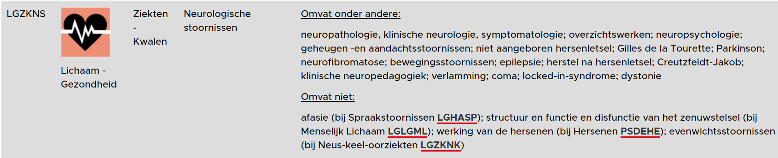
- ADHD; ASS; dyslexie bij kinderen: gewoon laten staan bij “Leer-en gedragsproblemen”, want dat zijn het tenslotte: neurobiologische ontwikkelingsstoornissen die leer-en gedragsproblemen veroorzaken en/of als symptoom hebben. “Leer-en gedragsproblemen” is een ingeburgerde term en daar is niets mis mee. Ook “Faalangst” en “Pesten” kunnen we daar laten staan.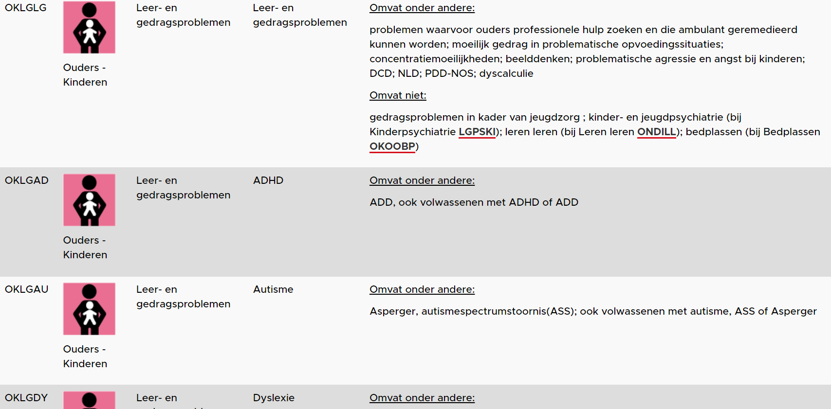
- “Bedplassen” hoeft niet verplaatst te worden en kan een rug onder “Opgroeien-Opvoeden” blijven, het is een medisch probleem (al dan niet voorbijgaand) en vermits het frequent voorkomt lijkt deze plank me de meest logische plaats en zullen ouders het daar ook wel vinden. 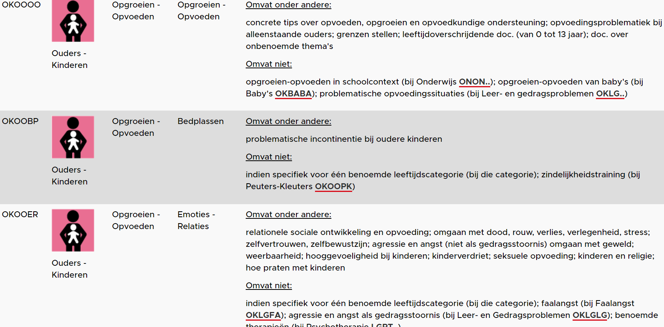
- Hoogbegaafdheid zowel bij volwassenen als bij kinderen: verplaatsen naar de rug “Intelligentie”Mens>Psychologie>Denken>Intelligentie 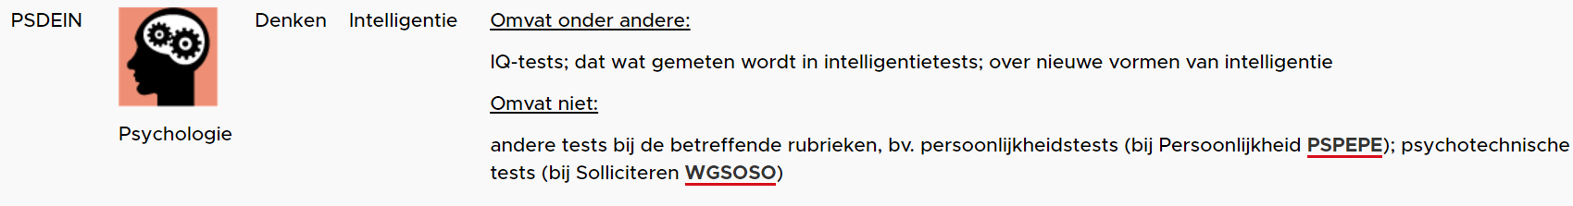
Moesten ADHD en autisme geen problemen zijn dan zouden de ouders op school geen extra begeleiding voor hun kind vragen of nodig hebben… ADHD en autisme kunnen een invloed hebben op persoonlijkheidskenmerken maar het zijn zeker geen persoonlijkheidskenmerken.

De Werkgroep beslist de volgende zaken:
- Introductie van twee nieuwe plank- en rugrubrieken voor publicaties over ADHD en ASS bij volwassenen:
- Mens / Lichaam – Gezondheid / ADHD / ADHD
- Mens / Lichaam – Gezondheid / Autisme / Autisme

[Via het forum op 14 juli beslist de Werkgroep dat de twee nieuwe planken moeilijk in de volgorde van de kast ‘Lichaam - Gezondheid’ in te passen zijn zonder de volgorde van de volledige kast aan te passen. Om de bibliotheken geen dubbel werk te bezorgen en goed in te schatten wat de gevolgen zijn van deze nieuwe planken, wordt deze beslissing on hold gezet. Eind augustus zal de Werkgroep via Teams dit specifieke onderwerp verder opnemen zodat de beslissing, welke dan ook, verder uitgevoerd kan worden. ]

- Alle werken m.b.t. ADHD, ASS, Dyslexie, Hoogbegaafdheid… bij kinderen blijven op de plank ‘Leer- en gedragsproblemen’ staan (onder ZIZO-domein ‘Opvoeding en onderwijs’, in de kast ‘Ouders – kinderen’)

- Dyslexie bij volwassenen annoteren we bij
Mens > Lichaam – Gezondheid > Ziekten - Kwalen > Neurologische stoornissen

- Hoogbegaafdheid bij volwassenen annoteren we onder
‘Mens > Psychologie > Denken > Intelligentie’

- Faalangst bij volwassenen staat nu al geannoteerd bij
‘Mens > Lichaam – Gezondheid > Ziekten - Kwalen > Angsten - Fobieën’

ZIZO Filosofen AZ

Uit het verslag van de vorige werkgroep:
Op de vorige Werkgroep kwam naar voren dat de rubriek Filosofen AZ geen duidelijke rubriek is, omdat deze rubriek enkel ‘canonfilosofen’ herbergt en dat de beslissing of een filosoof tot de canon behoort, vaak gekunsteld aanvoelt.
Voorstel: AZ-rubriek verruimen / herzien met behoud van de ‘huidige’ canon, als een ruimere rubriek voor alle filosofen (waarvan de werken niet bij een specifiekere rubriek ondergebracht kunnen worden).
TAAK: Annika (BC) herformuleert rubriek Filosofen AZ en legt dit voor op het forum. Elke verwijzing naar de canon wordt geschrapt uit de annotaties. De ‘omvat o.a.’ is ook niet zeer duidelijk. De vermelding ‘niet westerse, joodse … ‘ zal in een nieuwe annotatie op een neutralere manier omschreven worden. Deze nieuwe afspraak zal wel wat verplaatsingen meebrengen. Via het forum zullen we dan verdere afspraken formuleren.

Annotaties
FIFSAZ: Filosofie > Filosofen > Filosofen
Omvat onder andere:
de klassieke werken; zowel werken over als van; ook niet-westerse filosofen voor zover ze tot de canon behoren; een goede aanwijzing voor het tot de canon behoren is het feit dat er een biografie bestaat; de Franse 'philosophes' van de Verlichting; van laatantieke kerkvaders hier alleen de filosofische werken
Omvat niet:
figuren uit oosters denken (bij Oosters denken RLODOD); humanisten uit de renaissance (bij Nieuwe tijd WENTNT, behalve degenen die behoren tot de canon, zoals Erasmus, Petrarca); islamitische filosofen die niet tot de westerse canon behoren (bij Islam RLISCG); joodse filosofen die niet tot de westerse canon behoren (bij Jodendom RLJOCG); niet-canonfilosofen (bij het vakgebied waarin ze gespecialiseerd zijn of bij FIFIFI als ze niet bij één specifiek vakgebied geplaatst kunnen worden)
LISCG: Religies - Levensbeschouwingen > Islam > Cultuur - Geschiedenis
Omvat onder andere:
cultuurgeschiedenis en politieke geschiedenis van de Arabisch-Islamitische wereld (overzichtswerken van de 7de eeuw tot nu); oriëntalisme; geschiedenis van de conflicten tussen West en Oost; islamitische filosofie; reisverslagen en journalistiek; soefisme als historische stroming
Omvat niet:
islamitische filosofen die tot de westerse canon behoren (bij Filosofen FIFSAZ); huidige conflicten (bij Midden-Oosten TWNNMO); Arabisch-Islamitische geschiedenis tussen ca. 1453 (Ottomaanse overheersing) en 1945 (bij Azië GEWEAY) ; Islamitische kunst (bij Islamitische kunst KUKSIK)
RLJOCG: Religies - Levensbeschouwingen > Jodendom > Cultuur - Geschiedenis
Omvat onder andere:
cultureel en historisch materiaal; joden in de Middeleeuwen; joden in Antwerpen; joodse kleding, humor, levenswijze, enz.; joodse verhalen; joodse vervolging en diaspora; (geschiedenis van het) antisemitisme en jodenvervolgingen buiten Wereldoorlog II; joodse filosofie; joodse figuren; chassidische beweging (i.e. joodse 'mystiek')

Omvat niet:
jodenvervolging tijdens Wereldoorlog II (Holocaust) (bij Kampen - Jodenvervolging TWWTKJ); joodse filosofen die tot de westerse canon behoren (bij Filosofen FIFSAZ)

FIFIFI: Filosofie > Filosofie > Filosofie
Omvat onder andere:
thema's/onderwerpen in de filosofie, diverse filosofische studies die geen overzicht zijn, filosofen die niet tot de canon behoren en waarbij geen specifiek vakgebied te bepalen is

Omvat niet:
mathematische logica of formele logica (bij Wiskunde WTWIWI); argumentatieleer (bij Spreken - Schrijven CMSSSS); filosoferen met kinderen bij Godsdienst - Moraal ONDIGM), sociale filosofie (bij Samenleving SASASA); godsdienstfilosofie (bij Denken over religie RLREDR); milieufilosofie (bij Milieufilosofie NMNMMF); wetenschapsfilosofie (bij Wetenschapsfilosofie WTWTWF); taalfilosofie (bij Talen TATATA); kunstfilosofie (bij Kunstfilosofie KUKUKF); canonfilosofen (bij Filosofen FIFSAZ), niet-canonfilosofen bij het vakgebied waarin ze gespecialiseerd zijn
Voorbeelden:
- Guido Vanheeswijck
- Peter Venmans (https://nl.wikipedia.org/wiki/Peter_Venmans)
- Maarten Boudry
- Paul van Tongeren
- Ann Van Sevenant (https://nl.wikipedia.org/wiki/Ann_Van_Sevenant)
- Miriam Van Reijen (https://nl.wikipedia.org/wiki/Miriam_van_Reijen_(filosofe))

De werkgroep beslist om de rubriek FIFSAZ toch niet anders in te vullen (zoals voorgesteld op de vorige Werkgroep) en de annotatie bij FIFSAZ te behouden zoals ze is. Een biografie blijft de norm om opgenomen te worden in deze rubriek. Maarten Boudry zit op de grens om erbij te horen. Via het forum beslissen we gezamenlijk wanneer iemand verplaatst kan worden.
Als er een biografie over de filosoof uitgegeven wordt, of er zijn een redelijk aantal boeken van deze filosoof verschenen, dan kan dat aangekaart worden op het forum.
De afspraak wordt behouden dat het onderwerp van een filosofisch werk primeert om de plaatsing te bepalen (en niet dus niet de ‘canon-waarde’).

We zullen jaarlijks via het forum de vraag behandelen of er nieuwe filosofen toegevoegd moeten worden aan de AZ-rubriek / canon.

ZIZO Sinterklaas e.d.
Fora-berichten met subject: ‘ZIZO: vraagje (allen) - OVER SINTERKLAAS’

Oorspronkelijke vraag over ZIZO Sinterklaas:
Er is een aparte rug kerstmis, pasen, halloween.
Sinterklaas staat bij Europese volkskunde, vanuit de invalshoek van de sinterklaaslegende
Logischer: een rug Pasen, Kerstmis, Halloween, Sinterklaas?
+
ik krijg dat ZIZO icoontje Creatief bezig niet uitgelegd bij de feestdagen

Voorstel 1:
- Creatief bezig Halloween (3 doc.)
- Creatief bezig Kerstmis (132 doc.) (zonder de boeken over kerstgerechten)
- Creatief bezig Pasen (15 doc.)
⇒ Pasen en Halloween (en knutselen voor de Sint) samenvoegen onder nieuwe ZIZO Creatief bezig - Kalenderfeesten

- De paar boeken die wél de combinatie Sinterklaas en knutselen hebben staan bij de Jeugd onder ZIZO-Knutselen. (Vermeldingen Vanaf 8 jaar of Vanaf ca. 9 t/m 12 jaar.)
- Volwassenboeken waarin geknutseld wordt :
  - Doc. 2479667 (ed. 2002) - Sinterklaas surpriseboek - staat bij ZIZO-Knutselen (ed. 2004 en 2006 hebben geen ZIZO gekregen)
  - Doc. 10096974 en 9837533- Knotsgekke surprises om zelf te maken / voor iedereen - staan bij ZIZO-Knutselen (lijkt mij ruimer dan enkel Sint-knutselen)
  - oc. 2672733 - Trends met winters groen - staat bij ZIZO-Knutselen met natuurlijke materialen (inhoud vermeldt wel Sinterklaas maar ook Kerstmis)

Een afzonderlijke Rugrubriek ZIZO-Volwassenen voor Creatief bezig-Sinterklaas, lijkt mij dan ook niet nodig.

Gevolgen voorstel 1
Voordelen:
- geen ingrijpende wijzigingen
- oplossing voor publicaties over sintknutselen, de andere zaken over sinterklaas blijven dan bij Europese volkskunde
Nadeel:
- nog geen oplossing voor onduidelijkheid over domein en icoon “Creatief bezig”

Voorstel 2
Volledig nieuwe kast onder de rubriek 'Dagelijks leven'
- Kast: Kalenderfeesten'
- Planken 'Kalenderfeesten', 'Kerst', 'Pasen', 'Halloween',
- Ruggen:
    - onderverdeling 'Knutselen', Koken
    - zelfde als plankrubriek

Gevolgen van voorstel2

Het komt dan op hetzelfde niveau als :
Domein Dagelijks Leven
Kast Eten-Drinken
Kast Kleding-Uiterlijk
Kast Wonen
Kast Kalenderfeesten

- Wat met cultuurhistorische werken over Sinterklaas binnen domein Dagelijks leven vs. Domein Geschiedenis
- In de kast Kalenderfeesten komen dan knutselboeken (die weggehaald worden uit de plank Knutselen) naast cultuurhistorische werken en naast de kookboeken.
- niet meteen voldoende boeken om hiervoor een nieuwe kast en dus een nieuw icoon te creëren.

Opvolging?
Poll te lanceren naar de lokale bibliotheken met de twee voorstellen?
- Behoud onder Creatief Bezig maar met een aanpassing ‘Kalenderfeesten’
- Verplaatsen naar ‘Dagelijks leven’ onder nieuwe kast, of rechtstreeks of…
De werkgroep beslist om momenteel niets te wijzigen. Via het forum kan besproken worden om bekende koks te laten primeren op het feest (bv. Nigella Lawson en Jamie Oliver) maar we nemen die niet op in het stroomschema van de ZIZO-handleiding.

SISO herwerking ‘gevoelige terminologie’
- LHBTI
- Allochtonen
- Gehandicapten

Vanuit de NBD zijn een aantal voorstellen rond gestuurd m.b.t. het aanpassen van kwetsende / gevoelige terminologie binnen SISO. De Vlaamse commissie heeft deze voorstellen al besproken en verbeteringen geformuleerd. De verslagen zijn raadpleegbaar onder tab ‘Werkgroepen’ op de Open Vlacc-pagina.
[Ondertussen publiceerde NBD de verbetervoorstellen voor alle bibliotheken met een abonnement op de aanschafinformatie. Iedereen heeft de kans om op de voorstellen te reageren tot 15 september]

ZIZO handleiding: een update

De ZIZO-handleidingen (kleuter, jeugd en volwassenen) zijn omgezet naar Word-documenten, in de huisstijl van Cultuurconnect. Dat zorgt ervoor dat we vanaf nu elke wijziging meteen kunnen doorvoeren en kleine wijzigingen niet langer moeten uitbesteden aan een grafisch bureau. De stroomschema’s zijn hertekend en zien er een beetje anders uit, inhoudelijk zijn er weinig aanpassingen, behalve een aantal afspraken die de laatste jaren gemaakt zijn over ZIZO en nog niet in de handleiding terecht zijn gekomen.
De leden van de werkgroep kunnen dit document bekijken en opmerkingen geven of ontbrekende items doorgeven.

5. Varia

Tina heeft nog een aantal openstaande vragen die door de Werkgroep / door BC in de toekomst nog behandeld zouden moeten worden. Ze mailt de lijst door aan Annika:
- Miniaturen ZIZO (is afgehandeld, enkel annotatie is aangepast)
- Mediakunst
- Actualisering ZIZO
- Diëten: lijst is doorgestuurd
- Fictie en NF: argumenten in de regelgeving
- Klassieke poëzie heldendichten
- Duurzaam leven: terminologie en plaatsing
- Kwalificatie onderneming – product
- Onduidelijkheid adellijke titels

Dirk:

Waar plaatsen we werken over burgerlijke recht die geen wetboeken zijn? Dat plaatsen we bij Recht algemeen. De rubriek Wetboeken is beperkt tot de zuivere wetboeken.

